 KYNOLOGICKÝ KLUB LIBEREC – PAVLOVICE
a
PURINA PROPLAN – výrobce krmiv pro psy a kočky

POŘÁDAJÍ OD 19.00 HOD.

V RESTAURACI U KOŠKU

LIBEREC-PAVLOVICE, u ZŠ VRCHLICKÉHO; BUS MHD č. 13, 24, 26 – zast. Merkur

2. PEJSKAŘSKÝ PLES

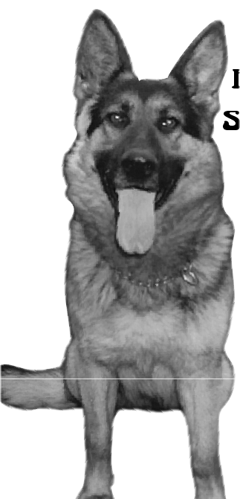
PLES PLES JE URČEN NEJEN PRO PEJSKAŘE, ALE PRO VŠECHNY,
KTEŘÍ SE CHTĚJÍ DOBŘE POBAVIT

HUDBU od 60.LET po současnost HRAJE HUDEBNÍ SKUPINA

BOHATÁ TOMBOLA V CENĚ VSTUPENKY

TANEČNÍ KLUB KOŠKOVI
SKUPINA aries
PŮLNOČNÍ vystoupení bohynĚ issis

PURINA PROPLAN ٭ VINÁRNA KVELB ٭ McDONALD'S
GALA OLGA HORÁČKOVÁ ٭ ALBECO ٭ ZOO LIBEREC
SPONZOŘI AKCE: LIBERECKÝ KRAJ * ADAM OPTIMART

VSTUPENKY LZE ZAKOUPIT
NA KONTAKTU: e-mail: gero.007@seznam.cz, GSM: 603 716 999 nebo v RESTAURACI U KOŠKŮ

www.kkpavlovice.cz www.retrofive.wz.cz

